**Лабораторна робота № 1.**

**Ознайомлення з базовими конструкціями мови Python. Спрощена база даних**

*Виконав*:  
студент III-го курсу  
групи КП-51  
Іващенко Михайло

Варіант №11

м. Київ 2017

Розділ 1. Умова та схема даних

* Умова:

|  |  |
| --- | --- |
| *Предметна галузь* | *Функція пошуку* |
| Тип товару – Товар | Вивести типи товарі, мінімальна ціна яких менша за 10 грн |

* Схема даних:

1

8

|  |
| --- |
| *Товар* |
| ID товару (goodID) |
| Назва товару (goodName) |
| ID типу товару (gtID) |
| Ціна товару (goodPrice) |

|  |
| --- |
| *Тип товару* |
| ID типу (gtID) |
| Назва типу (gtName) |
| Виробник (gtMan) |

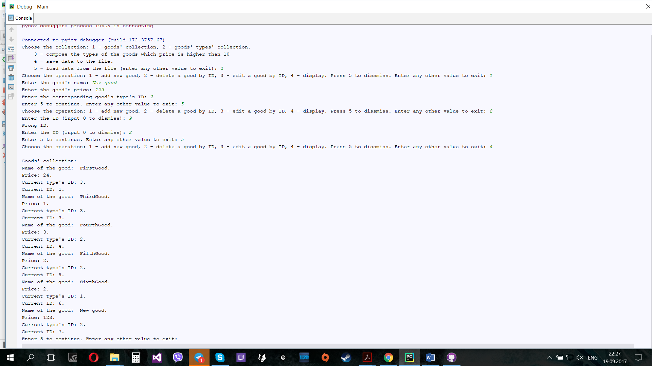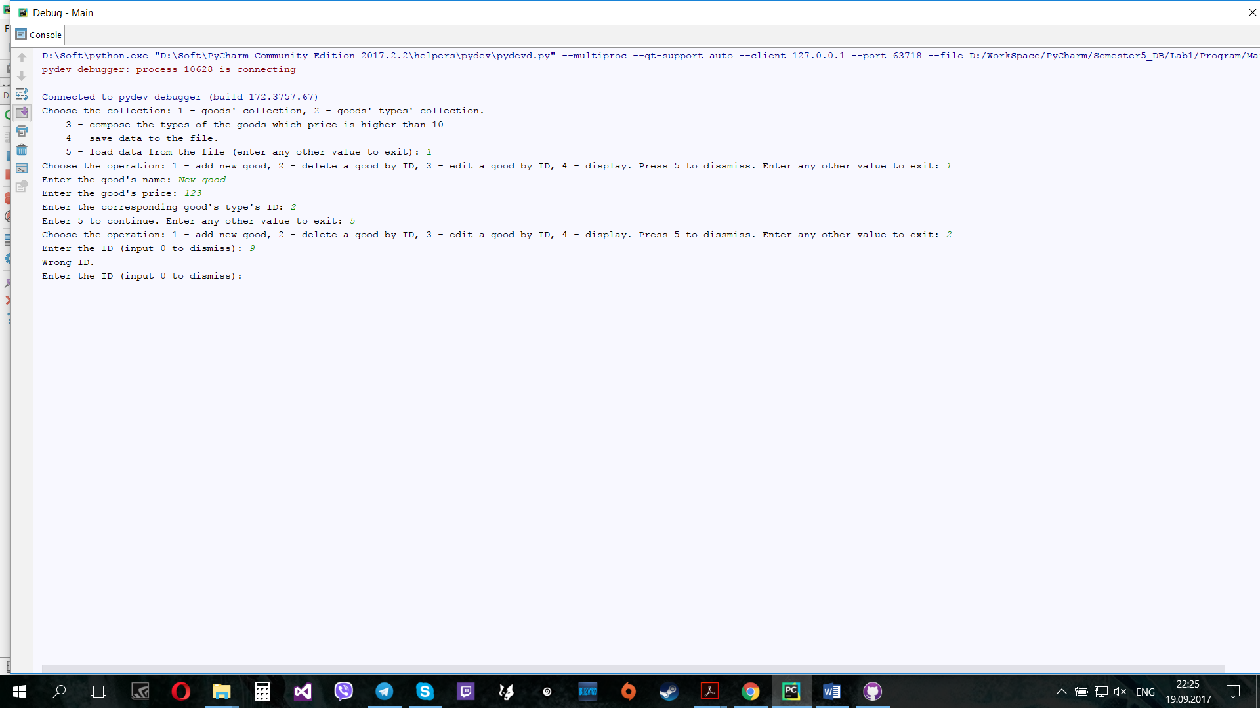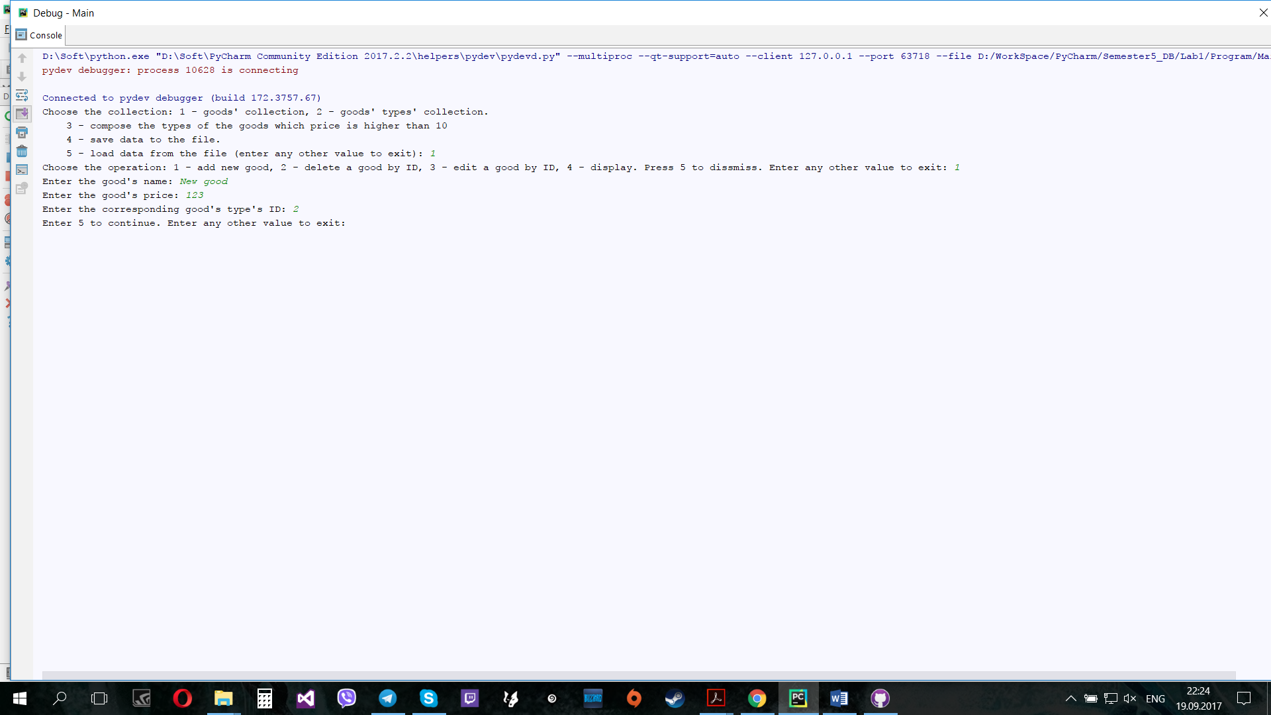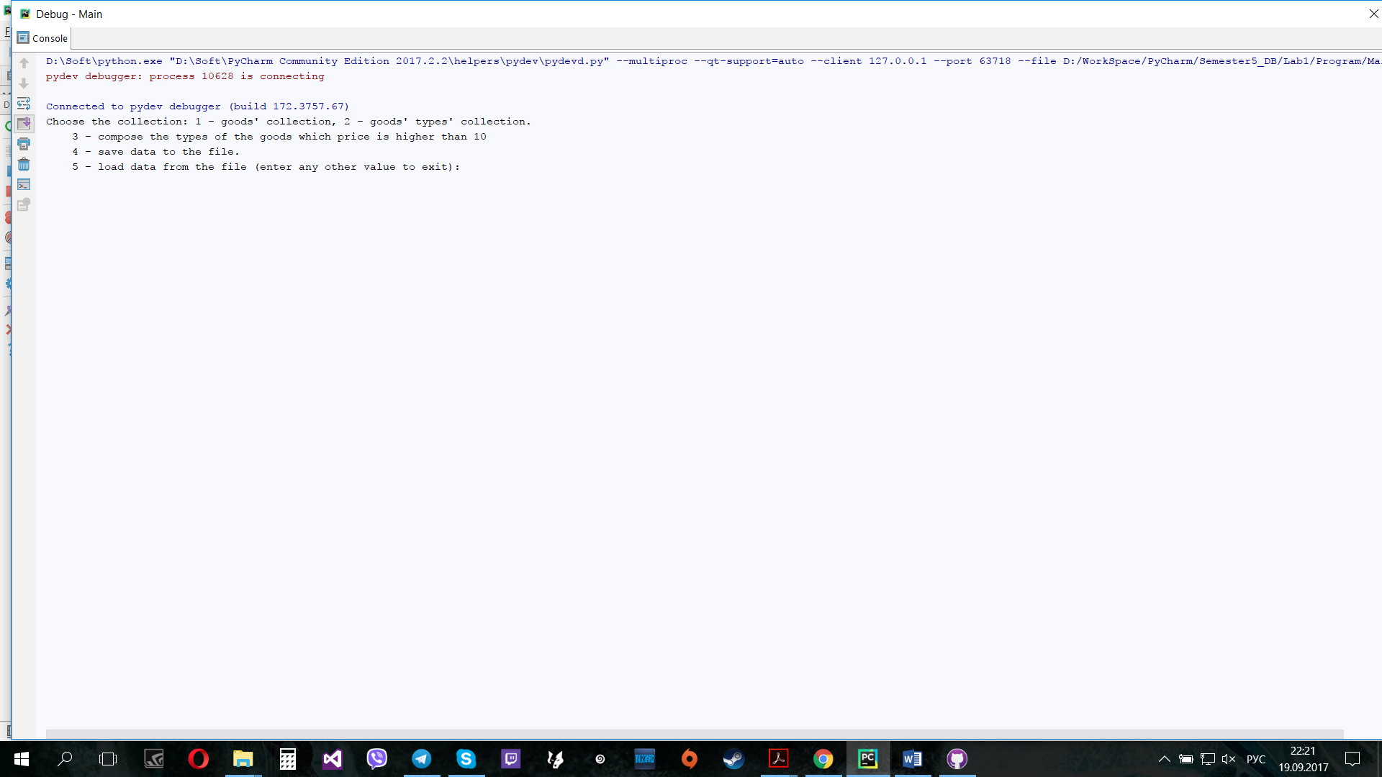Розділ 2. Демонстрація роботи програми

Рис. 4. Коректне введення ID товару. Відображення таблиці на екрані

Рис. 3. Повернення до роботи з колекцією. Намагання видалити товар за неіснуючим ID

Рис. 2. Вибір колекції. Процес додання нового товару

Рис. 1. Стартовий стан консолі на момент запуску програми. Меню

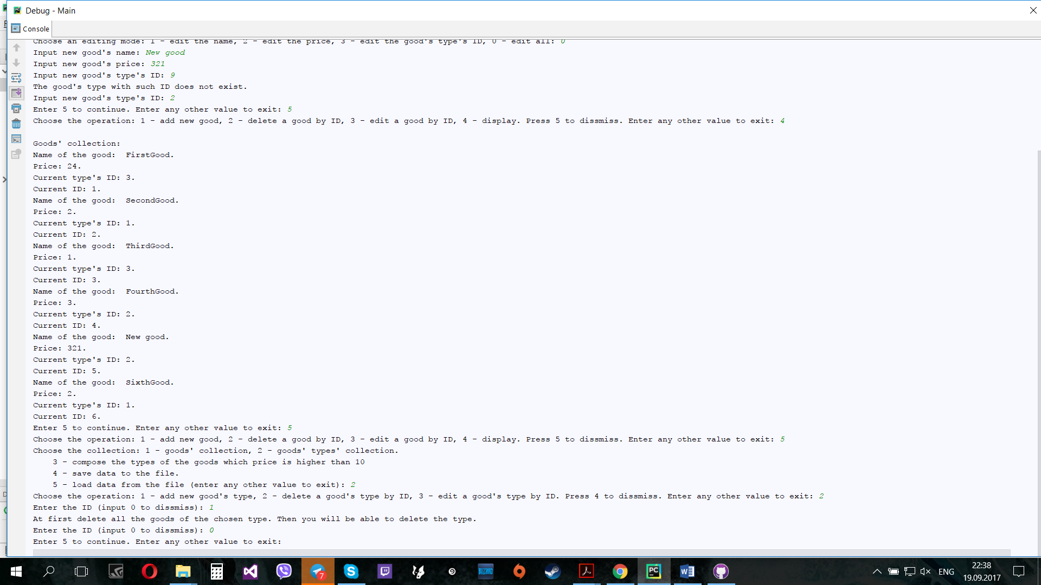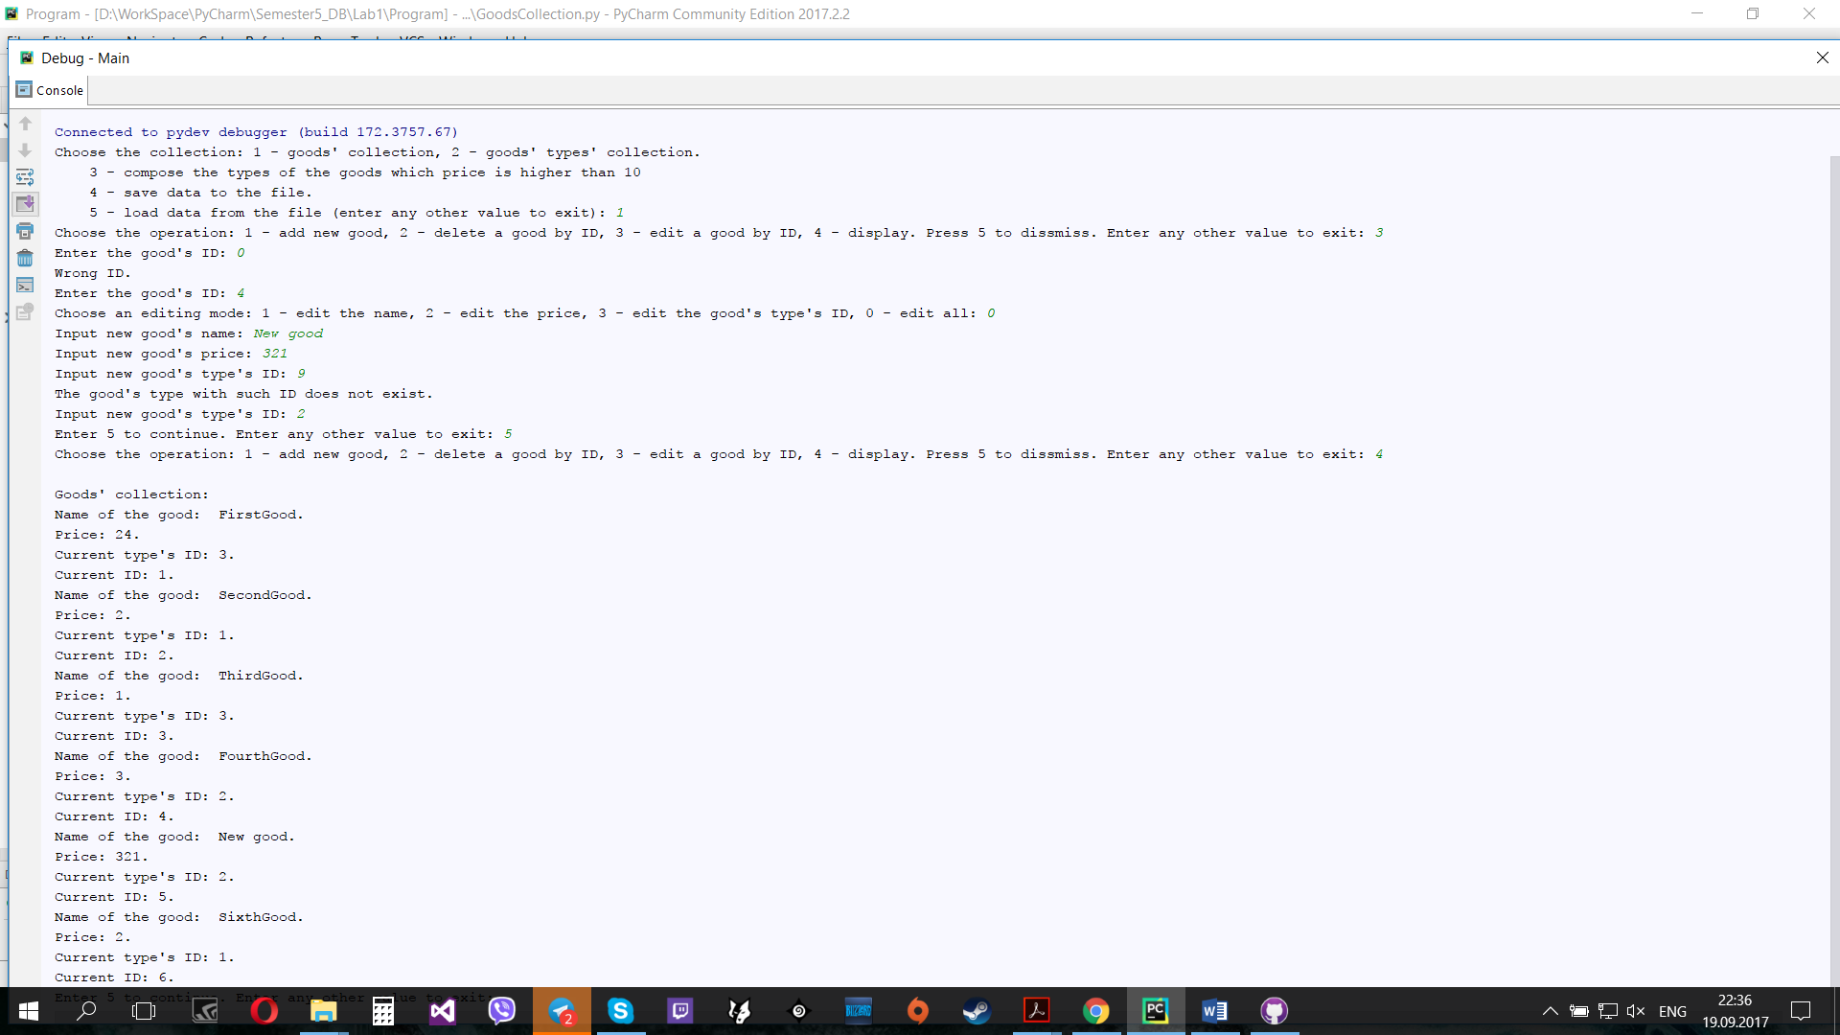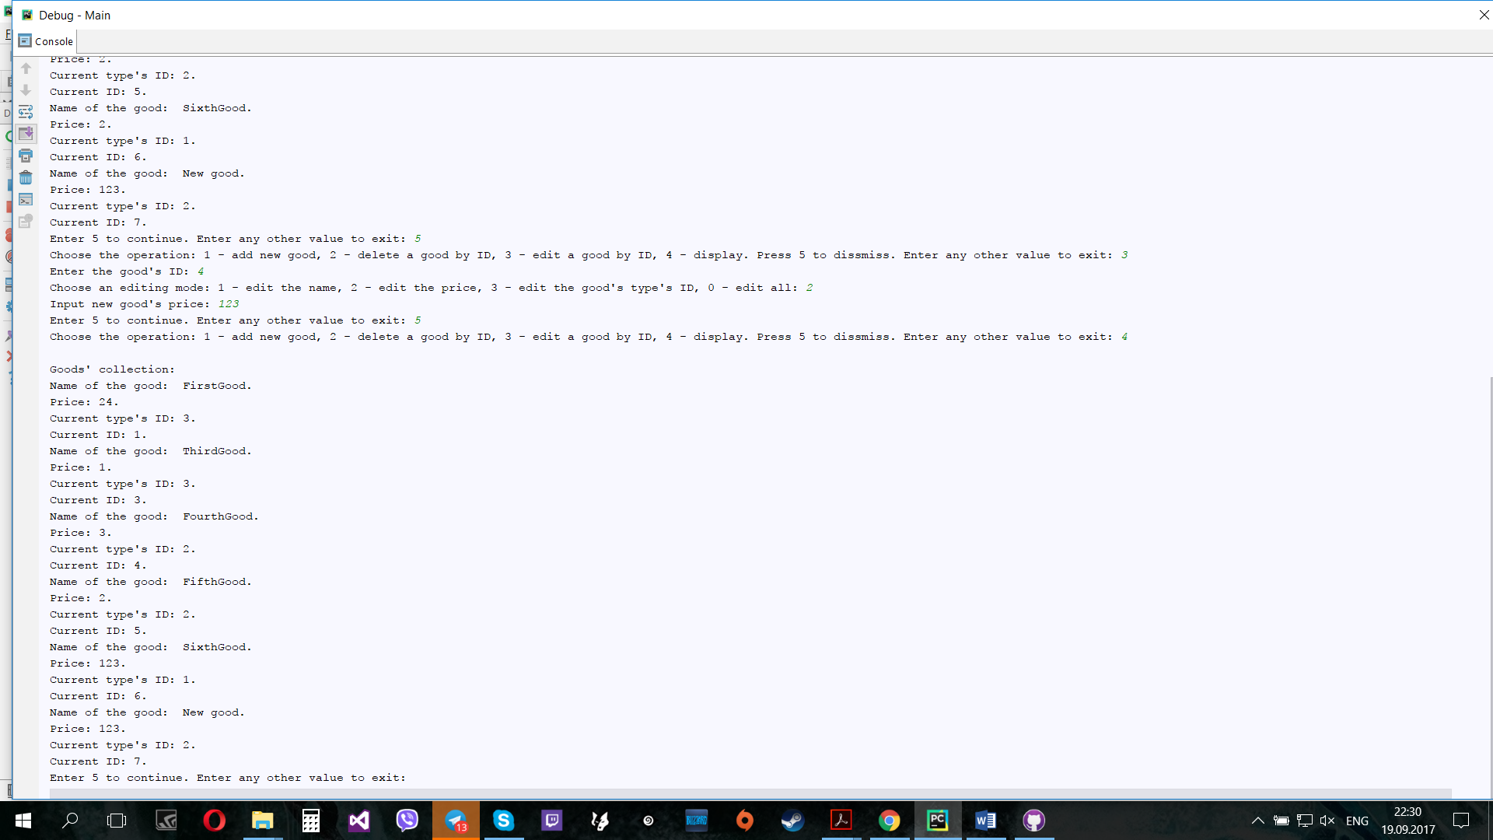

Рис. 7. Видалення типу товару за ID. Неможливість видалити тип товару за умови наявності зв'язаних записів у дочірній таблиці

Рис. 6. Редагування інформації про товар. Помилкове введення значення ID відповідного типу товару

Рис. 5. Редагування ціни товару за ID. Відображення таблиці на екрані